УДК 541.64

СИНТЕЗ ОЛИГОМЕРА ВИНИЛОВОГО ТИПА
И ИССЛЕДОВАНИЕ ЕГО ПЛЕНКООБРАЗОВАНИЯ
В ПРИСУТСТВИИ ОКИСЛИТЕЛЬНО-
ВОССТАНОВИТЕЛЬНЫХ СИСТЕМ

Ю.Б. Никозятъ, Е.Д.Иващенко

Полтавский уиверситет экономики и торговли,
г. Полтава, Украина, e-mail:nikozjat@rambler.ru

Изучено пленкообразование а,со-бис(винил-о-фтсигатэтиленокси) этилен в присутствии различных окислительно-восстановительных систем.
Studied the film forming a,co-bis(vinyl-o-ftalatetilenoksi)ethylene in the presence of various redox systems.

Олигомеры винилового типа нашли широкое применение в промышленности и быту. Их применяют как лакокрасочные материалы, в различных композициях с олигоэфиракрилатами в производстве покрытий, полимерных стоматологических материалах.
Ранее нами получен α,ɷ-бис(винил-о-фталатэтиленокси) этилен (ДФТ) взаимодействием этиленхлоргидрина с фталевым ангидридом с последующим отщеплением хлористого водорода в присутствии сильной щелочи с выделением моновинил-о-фталата, который с триэтиленгликолем в присутствии каталитических количеств серной кислоты образует исходный олигомер [1].

Н₂С=СН-ООС СОО-СН₂СН₂-О-СН₂СН₂-О-СН₂СН₂-ООС СОО-СН=СН₂

Исследовано пленкообразование α,ɷ-бис(винил-о-фталатэтиленокси)этилена в присутствии окислительно-восстановительных систем (ОВС) [2,3]. В качестве ОВС выбраны: ОВС, состоящая из 0,55% гидропероксида циклогексанона и 0,1% нафтената кобальта; ацетилацетонат железа (III), активированный УФ облучением; нафтенат кобальта. Пленкообразование олигомера изучали в пленках толщиной 35 мкм при температуре 298º К. Пленки наносили наливом из толуольных растворов. После нанесения пленок олигомера их выдерживали 15 мин на воздухе для удаления избытка растворителя. Получали прозрачные однородные пленки.
Для пленок определяли броматометрически бромные числа. Расчет вели по формуле:

БР_{ч} = $\frac{\left(в-а\right)∙N_{т }∙7,99}{q}$

Бромные числа использовали для определения конверсии двойных связей. Результаты исследований представлены на рисунке.
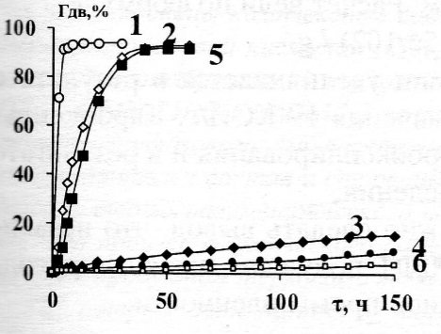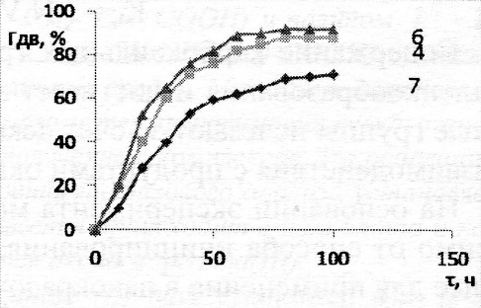
а б

Рисунок 1. Пленкообразование α,ɷ-бис(винил-о-
фталатэтиленокси) этилена при температуре 298º К в зависимости
от времени при толщине пленки 35 мкм: 1- в присутствии ацетоната железа
при УФ облучении (а); 2 - в присутствии ОВС: 0,55 % ГПЦ и 0,1 % НК (а);
3 - без добавления инициатора (а); 4 - концентрация 0,7 % НК (б); 5 - концентрация 0,1% НК (а); 6 - концентрация 0,5 % НК (б);
7- концентрация 0,8 % НК (б)

Анализ кривых рисунка показывает, что конверсия двойных связей при активации ацеталацетонатом железа (III) при УФ обнулении достигает 92 % за 40 часов. Такой же примерно результат получают и при пленкообразовании ДФТ в присутствии ОВС (0,55 % ГПЦ и 0,1 % НК). Пленкообразование α,ɷ-бис(винил-о-фталатэтиленокси)этилена в присутствии нафтената кобальта достигает 88 % за 80 ч (кривая 4 рис.). Независимо от применяемою инициатора индукционный период отсутствует и процесс пненкообразования начинает происходить непосредственно после введения инициатора. С течением времени скорость пленкообразования увеличивается.
Определили первичные продукты окисления при полимеризации (накопление гидропероксидов). Пероксидное число определяли по формуле:
П_{ч} = (126,9 (а-в) N_{t})/10g.
Анализ полученных данных показал, что содержание гидропероксидных групп находится в пределах 1,5-2,5 J₂/100 г. Такие близкие значения пероксидного числа свидетельствуют о том, что процесс накопления и расходования гидропероксидных групп находится в равновесии.
Одним из продуктов распада гидропероксидных групп является карбоксильная группа. Определено содержание карбоксильных групп алколиметрическим методом. Расчет вели по формуле:
К_{Ч} = (N V 56,102)/g.
Содержание карбоксильных групп увеличивается в результате пленкообразования и достигает значения 19 КОН/г. Карбоксильные группы исчезают за счет декарбоксилирования и в результате взаимодействия с продуктами окисления.
На основании эксперимента можно сделать вывод, что независимо от способа инициирования ДФТ получают пленки, пригодные для применения в лакокрасочной промышленности.

ЛИТЕРАТУРА
- Салистый С.М., Миронович Л.М., Иващенко Е.Д. // ЖПХ. 1999. Т.72. №6. С.1034-1036.
- Миронович Л.М., Никозять Ю.Б. // Известия ВУЗ. Химия и хим. технология. 2003. Т.46. Вып.4. С.146-147.
- Никозять Ю.Б., Миронович Л.М. // Известия ВУЗ. Химия и хим. технология. 2004. Т.47. Вып.З. С.133-136.

